第一部分 SQL查询语句的学习

习题答案通过SQL查询分析器输出 查询的视图，将查询语句和视图的截图贴在相应习题的下方。

将第一部分与第二部分这2个文档打包，然后提交任务：http://bbs.fanruan.com/task-94.html

答案截图示例：

SELECT * FROM `产品`;

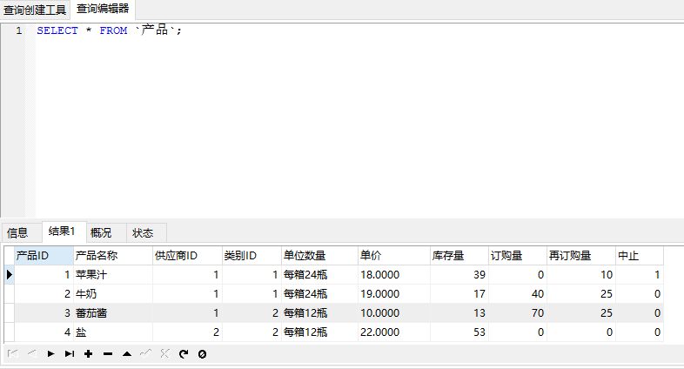

单表查询
--查询订购日期在1996年7月1日至1996年7月15日之间的订单的订购日期、订单ID、客户ID和雇员ID等字段的值
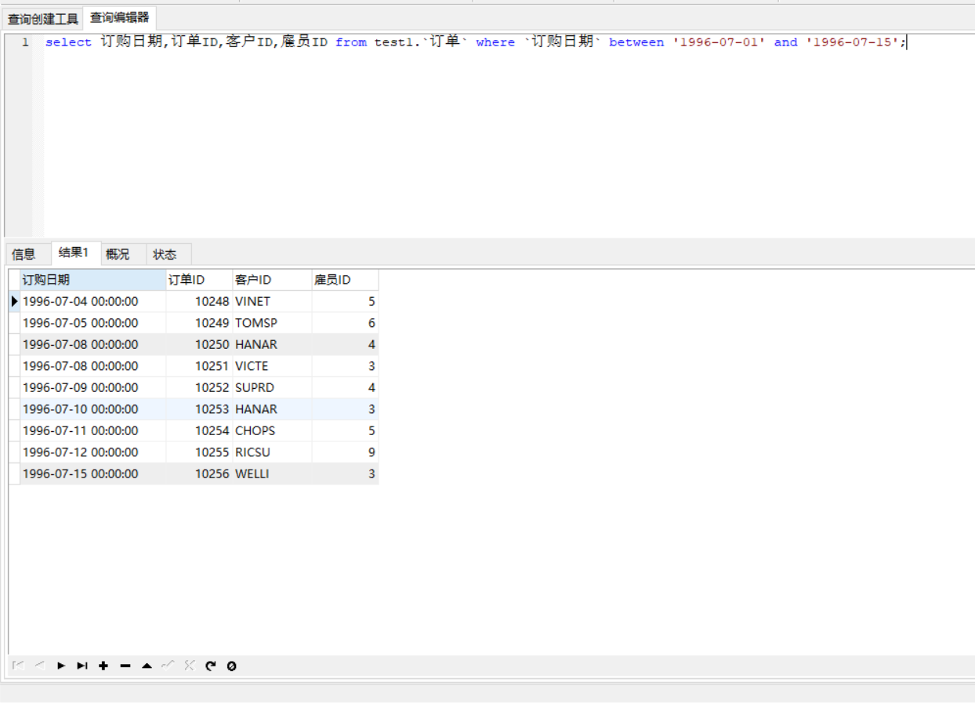
--查询供应商的ID、公司名称、地区、城市和电话字段的值。条件是“地区等于华北”并且“联系人头衔等于销售代表”。
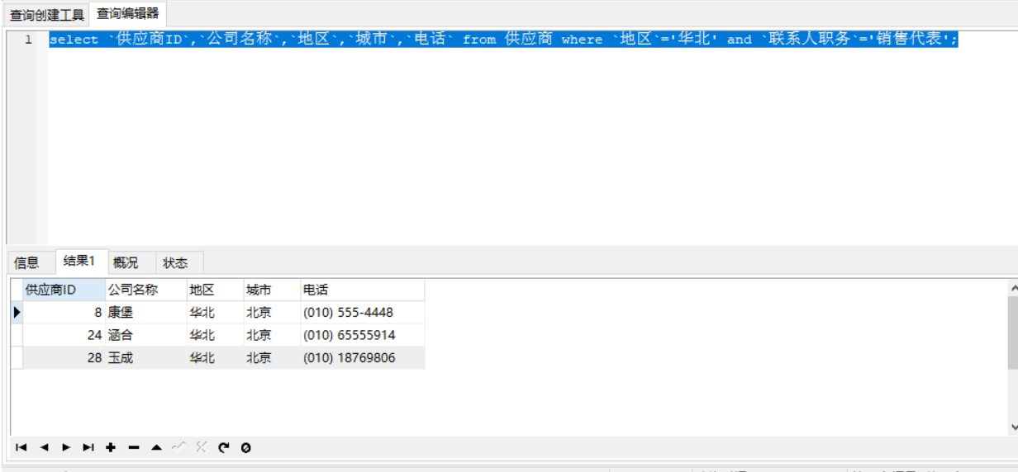
--查询供应商的ID、公司名称、地区、城市和电话字段的值。其中的一些供应商位于华东或华南地区，另外一些供应商所在的城市是天津
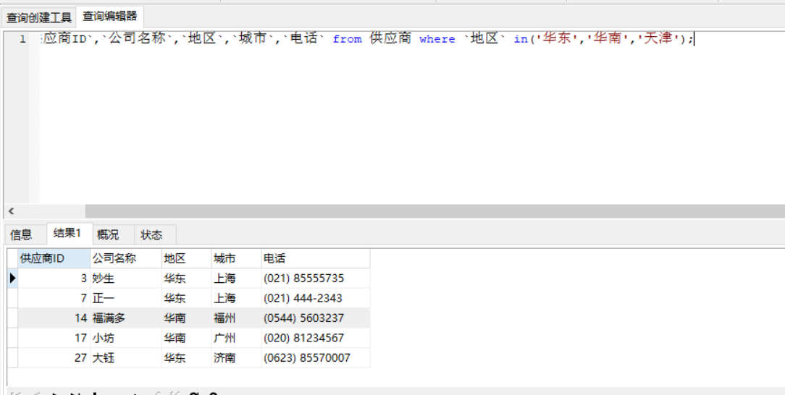
--查询位于“华东”或“华南”地区的供应商的ID、公司名称、地区、城市和电话字段的值
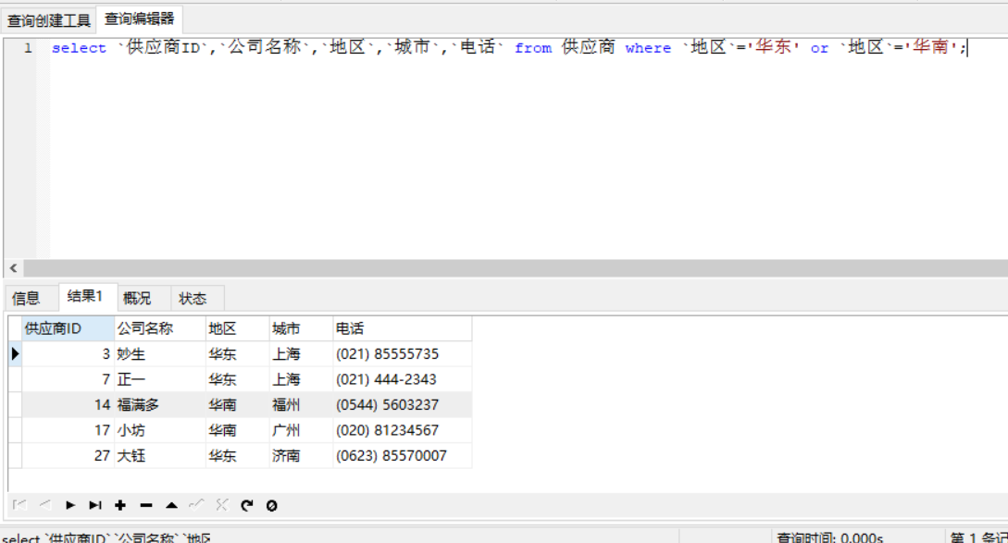

多表查询
--查询订购日期在1996年7月1日至1996年7月15日之间的订单的订购日期、订单ID、相应订单的客户公司名称、负责订单的雇员的姓氏和名字等字段的值，并将查询结果按雇员的“姓氏”和“名字”字段的升序排列，“姓氏”和“名字”值相同的记录按“订单 ID”的降序排列
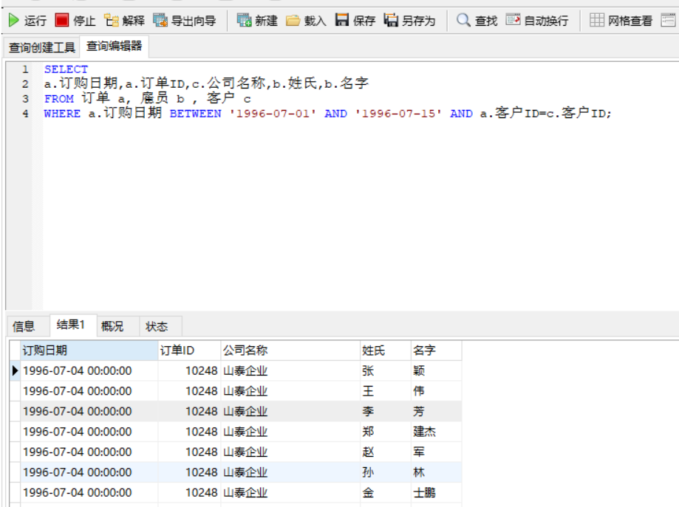
--查询“10248”和“10254”号订单的订单ID、运货商的公司名称、订单上所订购的产品的名称
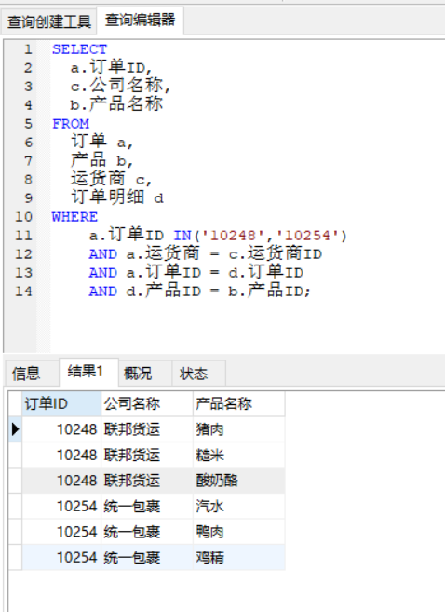
--查询“10248”和“10254”号订单的订单ID、订单上所订购的产品的名称、数量、单价和折扣
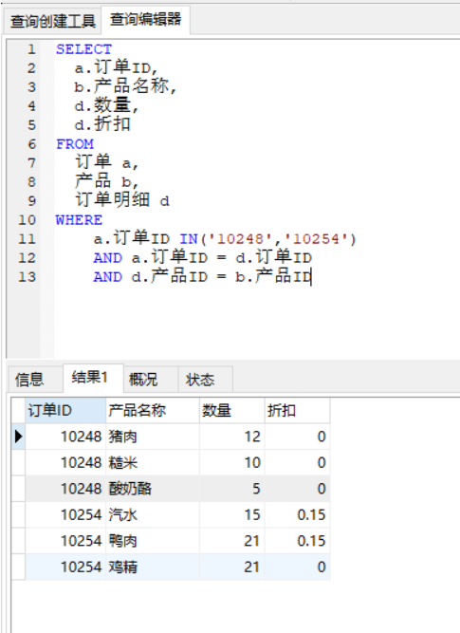
--查询“10248”和“10254”号订单的订单ID、订单上所订购的产品的名称及其销售金额
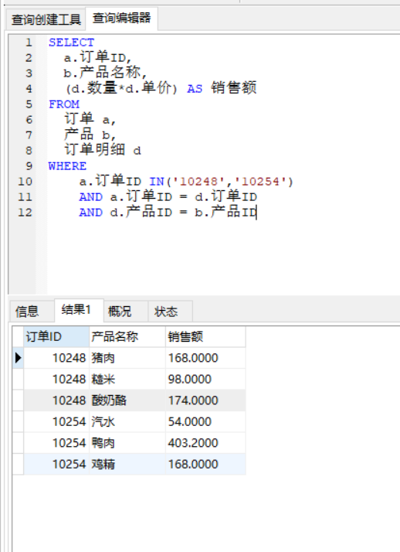

综合查询
--查询所有运货商的公司名称和电话
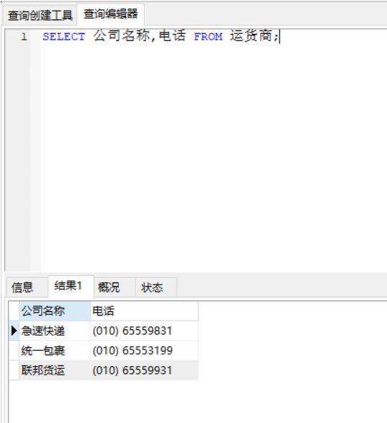
--查询所有客户的公司名称、电话、传真、地址、联系人姓名和联系人头衔
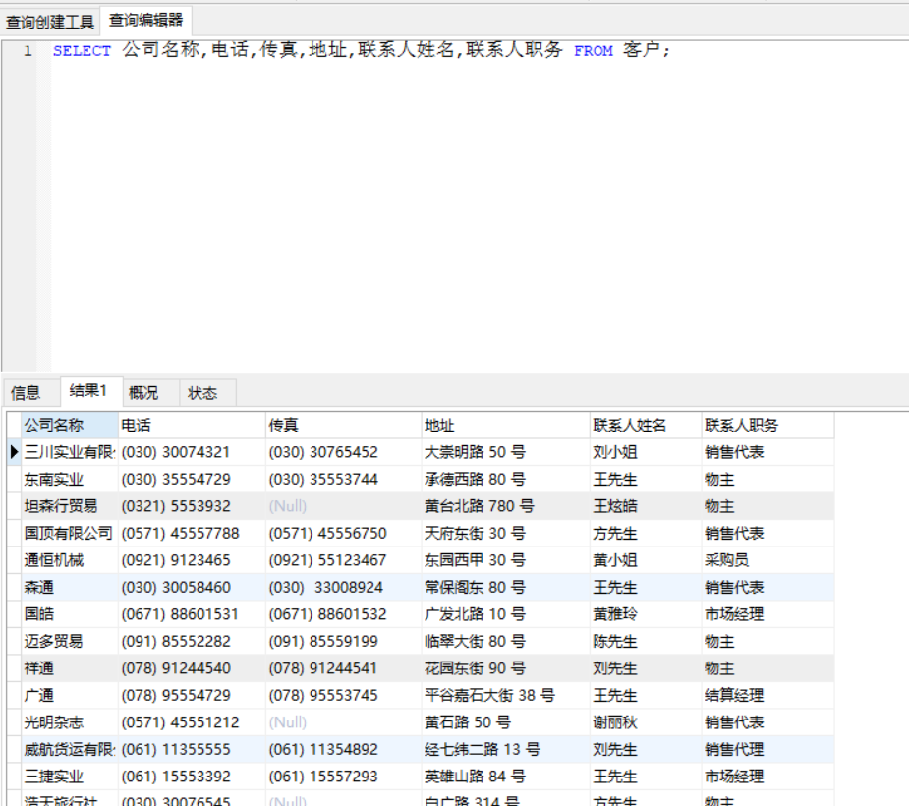
--查询单价介于10至30元的所有产品的产品ID、产品名称和库存量
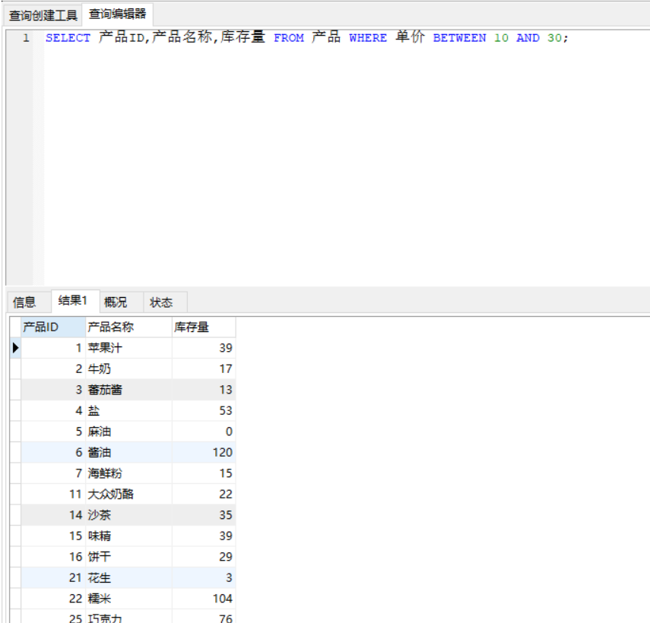
--查询单价大于20元的所有产品的产品名称、单价以及供应商的公司名称、电话
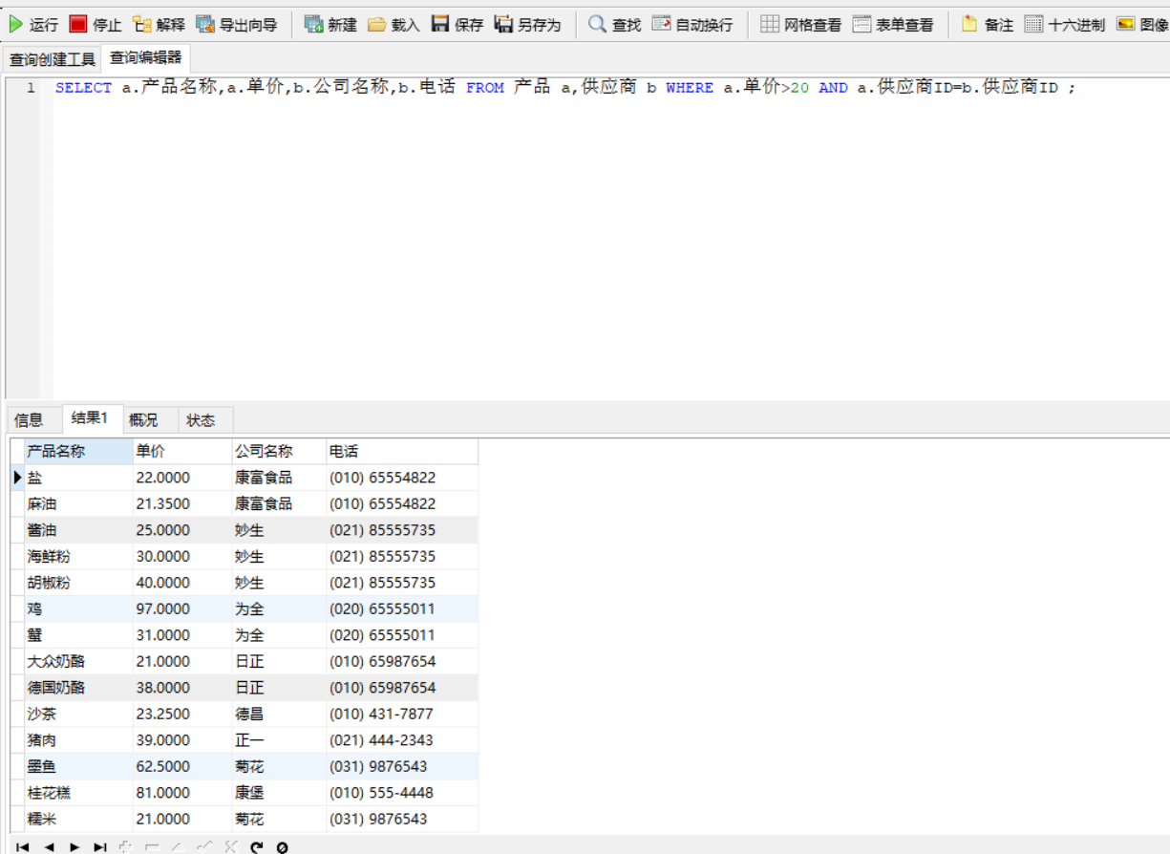
--查询上海和北京的客户在1996年订购的所有订单的订单ID、所订购的产品名称和数量
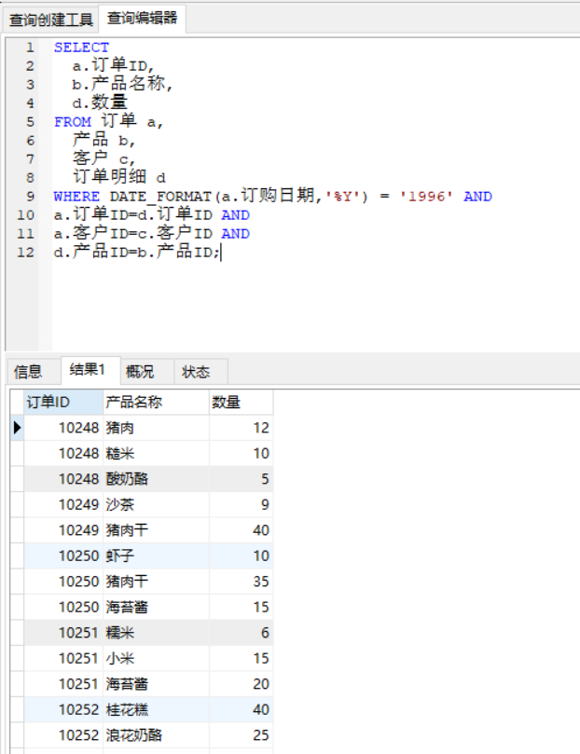
--查询华北客户的每份订单的订单ID、产品名称和销售金额
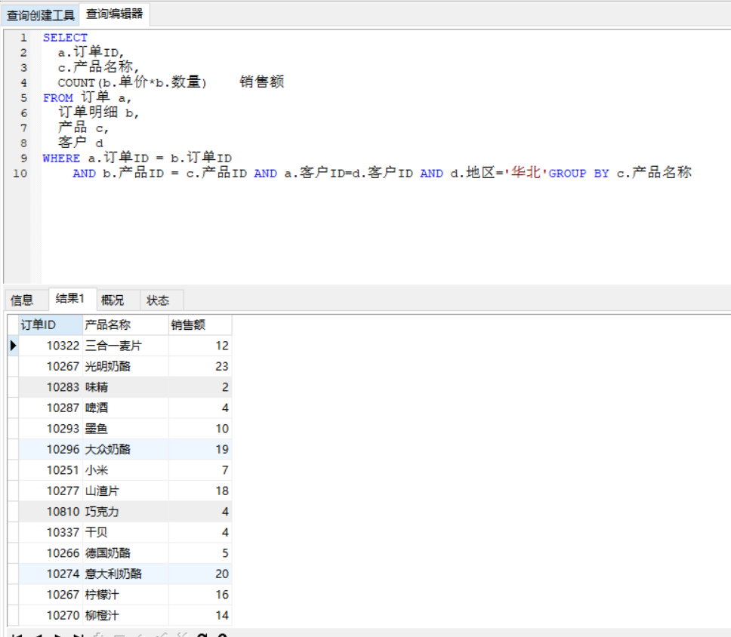
--按运货商公司名称，统计1997年由各个运货商承运的订单的总数量
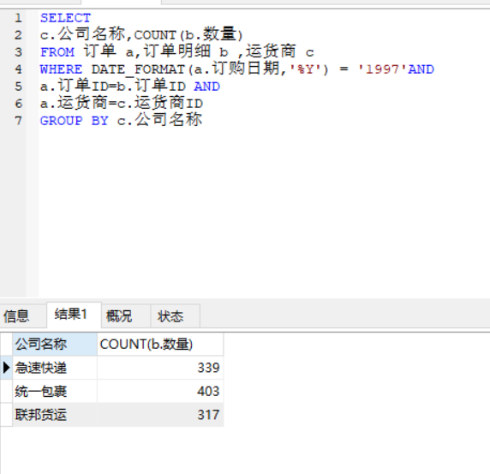
--统计1997年上半年的每份订单上所订购的产品的总数量
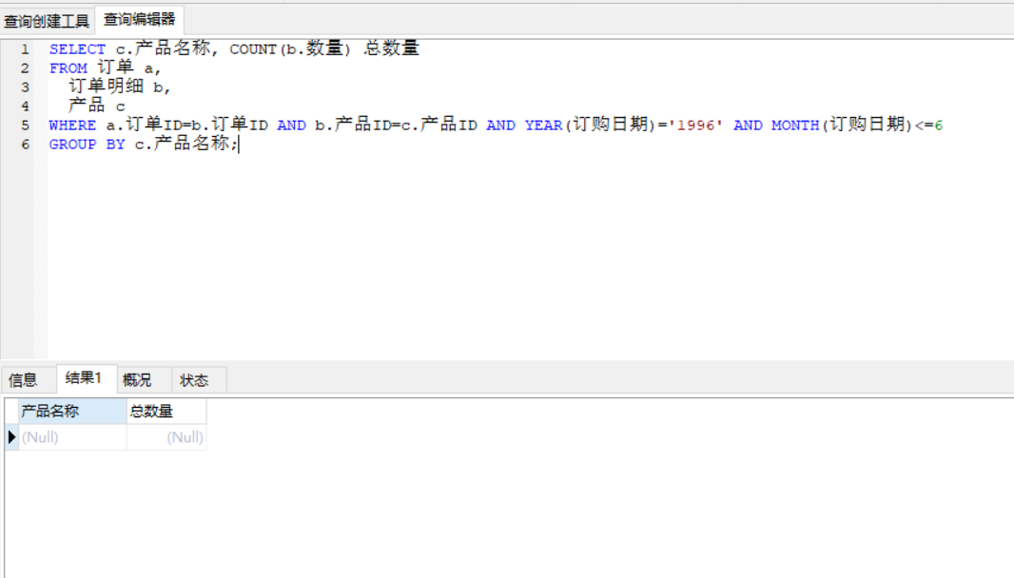
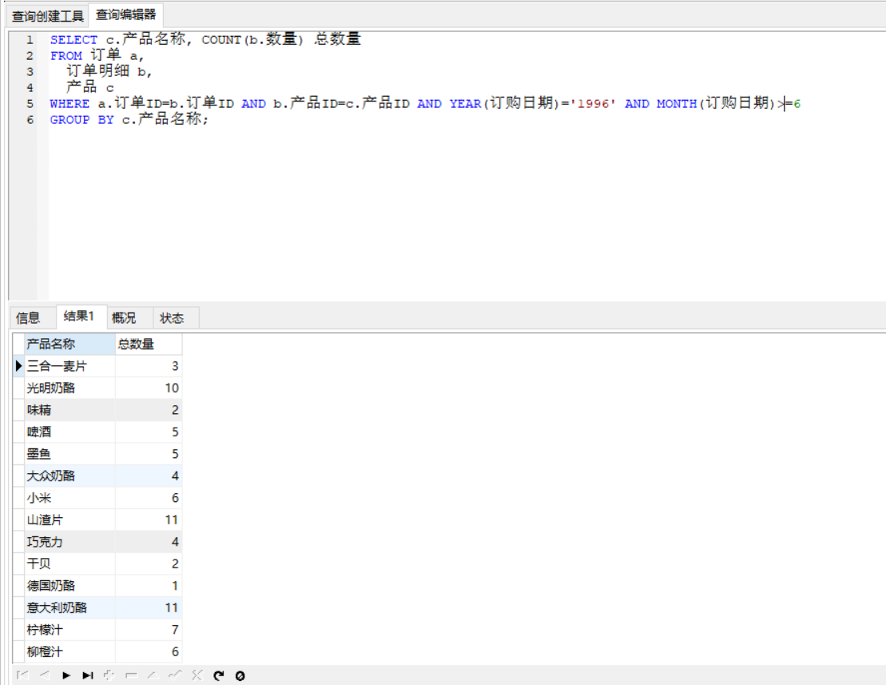
--统计各类产品的平均价格
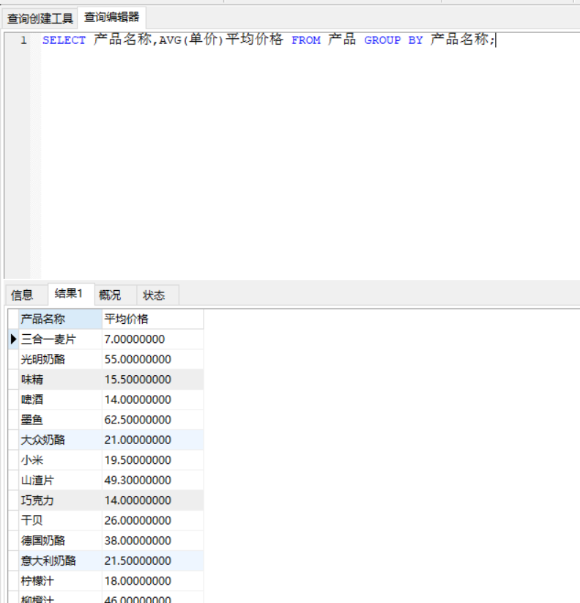
--统计各地区客户的总数量
